**MANUAL TRADUCTOR SITIO WEB ARASAAC**

**1. REGISTRARSE**

Para poder traducir en Arasaac es necesario tener previamente un usuario en nuestra plataforma. Entramos en <https://beta.arasaac.org/register> y nos registramos con nuestra cuenta de **Google** (o Facebook) pulsando en el botón **SIGN IN WITH GOOGLE**.

Si ya tenías creada cuenta de traductor creada puedes saltarte este paso e ir el número 2.

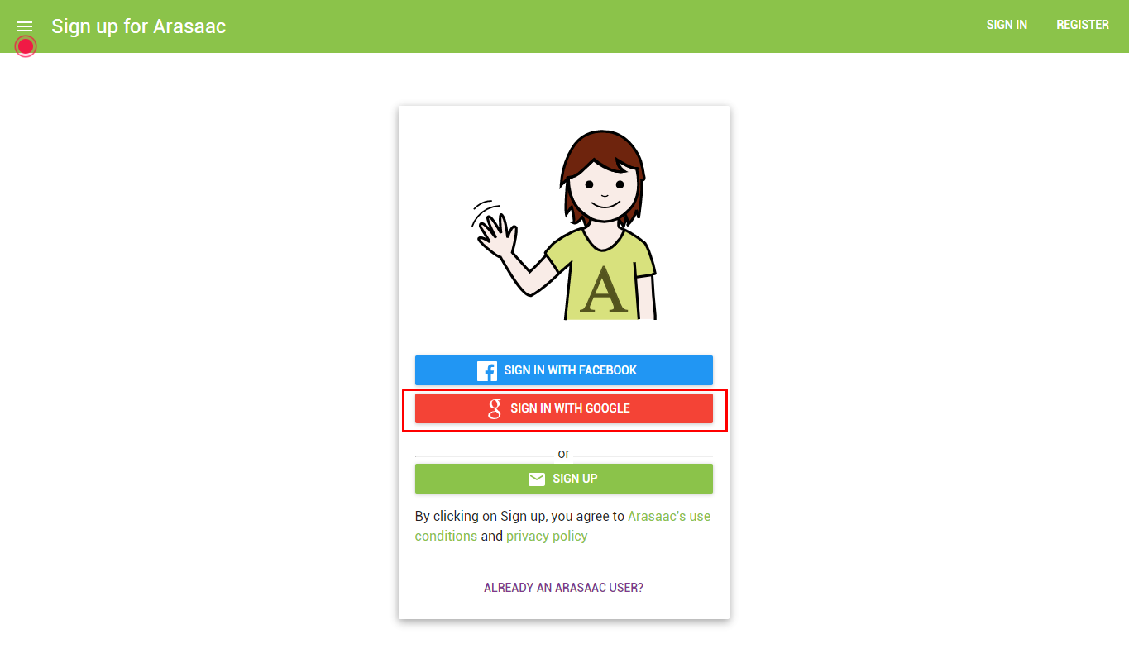

También podemos registrarnos usando otra cuenta de email pulsando en **SIGN UP** (CREAR CUENTA).

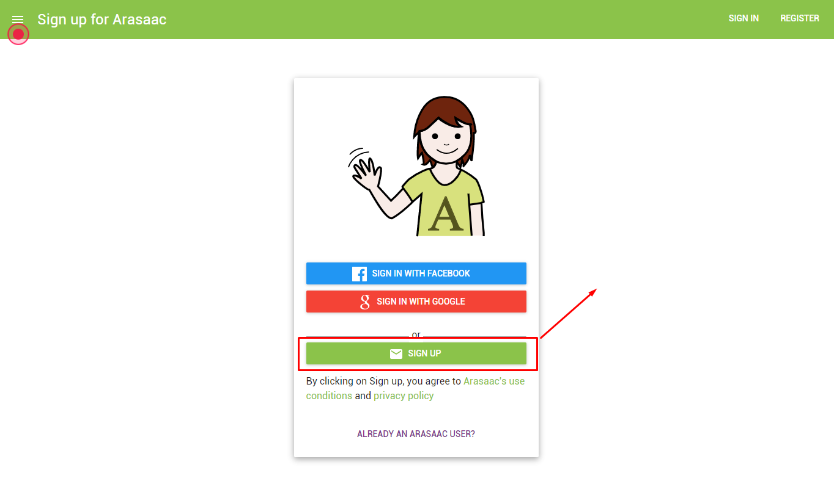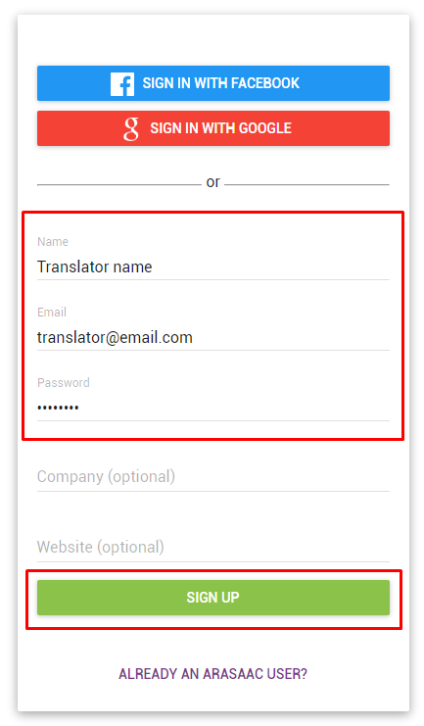

En este caso te llegará un correo electrónico para poder activar la cuenta.

**2. ENVIARNOS UN EMAIL**

Enviarnos un email a [arasaac@gmail.com](mailto:arasaac@gmail.com) indicándonos nombre y apellidos, el email con el que te has registrado y a qué idioma vas a traducir la web para que podamos darte permisos de traductor.

En caso de ya disponer de cuenta de traductor en ARASAAC basta con que nos escribas para indicarnos que vas a comenzar a traducir la web de ARASAAC. Te envíaremos dos enlaces con invitaciones para traducir nuestro sitio web y nuestro panel de administración a través de una herramienta vía web llamada Crowdin*.* Los enlaces serán similares a los siguientes:

*https://translate.arasaac.org/project/arasaac/invite?d=o6853645o6h58383t693l4f3d303*

*https://translate.admin.arasaac.org/project/arasaac-management/invite?d=o6853645o6h58383t693l4f3*

**3. ALTA EN CROWDIN**

Pulsa en los enlaces de invitación a Crowdin que te hemos proporcionado. Debes crear un usuario en dicha plataforma o entrar usando un red social para poder empezar a traducir.

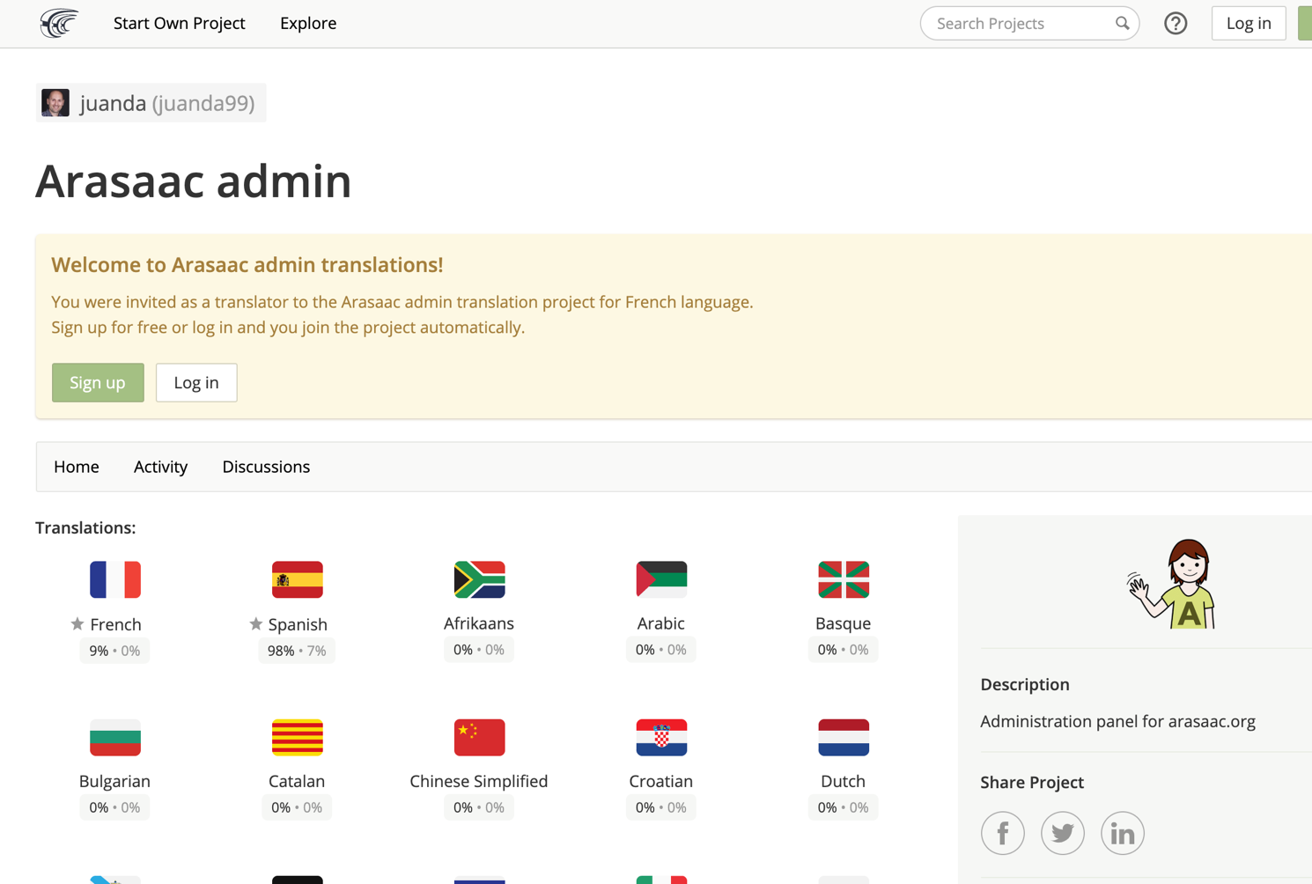

**4. ACCEDER COMO TRADUCTOR DESDE NUESTRO PANEL DE ADMINISTRACIÓN**

Accedemos a la página <https://admin.arasaac.org/> con la cuenta de usuario de Google o con el email y contraseña con el que nos hemos registrado.

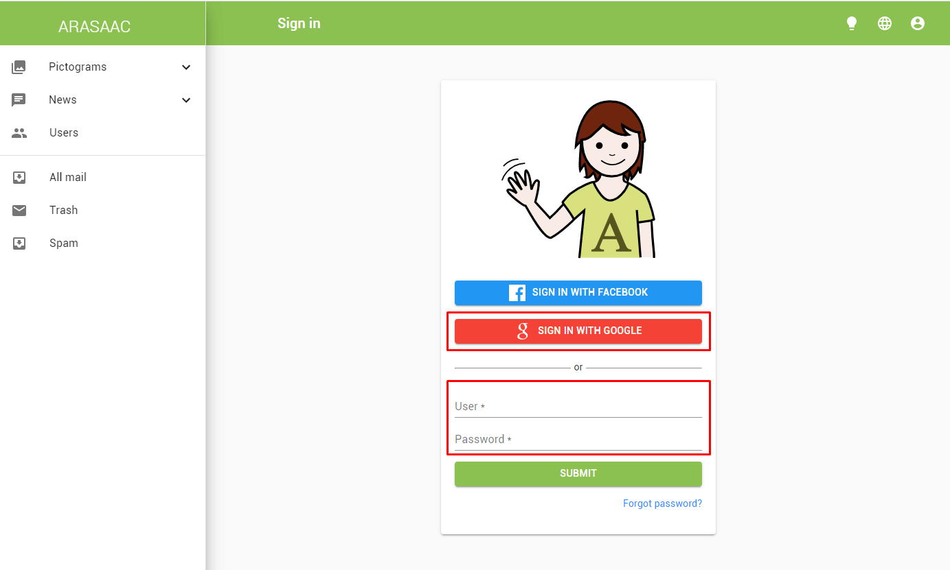

**5. SELECCIÓN DE WEB PARA TRADUCIR**

En la pantalla de inicio una vez iniciada sesión, podremos ver el estado de nuestras traducciones y elegir el proyecto que queremos traducir.

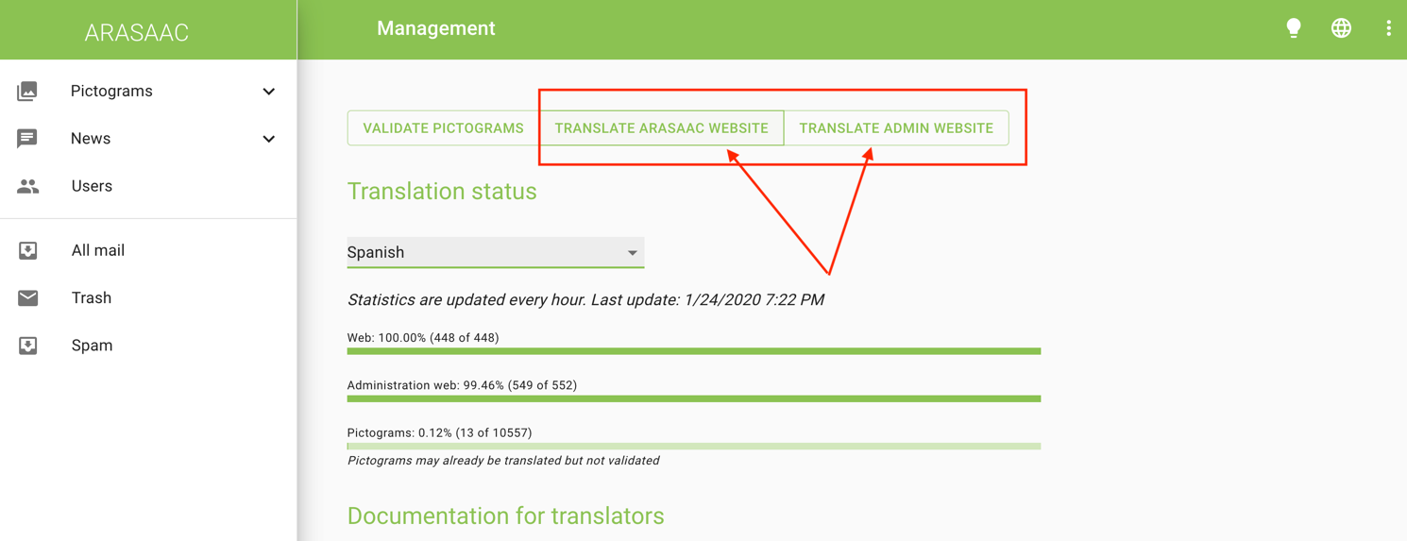

**6. SELECCIÓN DE IDIOMA PARA TRADUCIR**

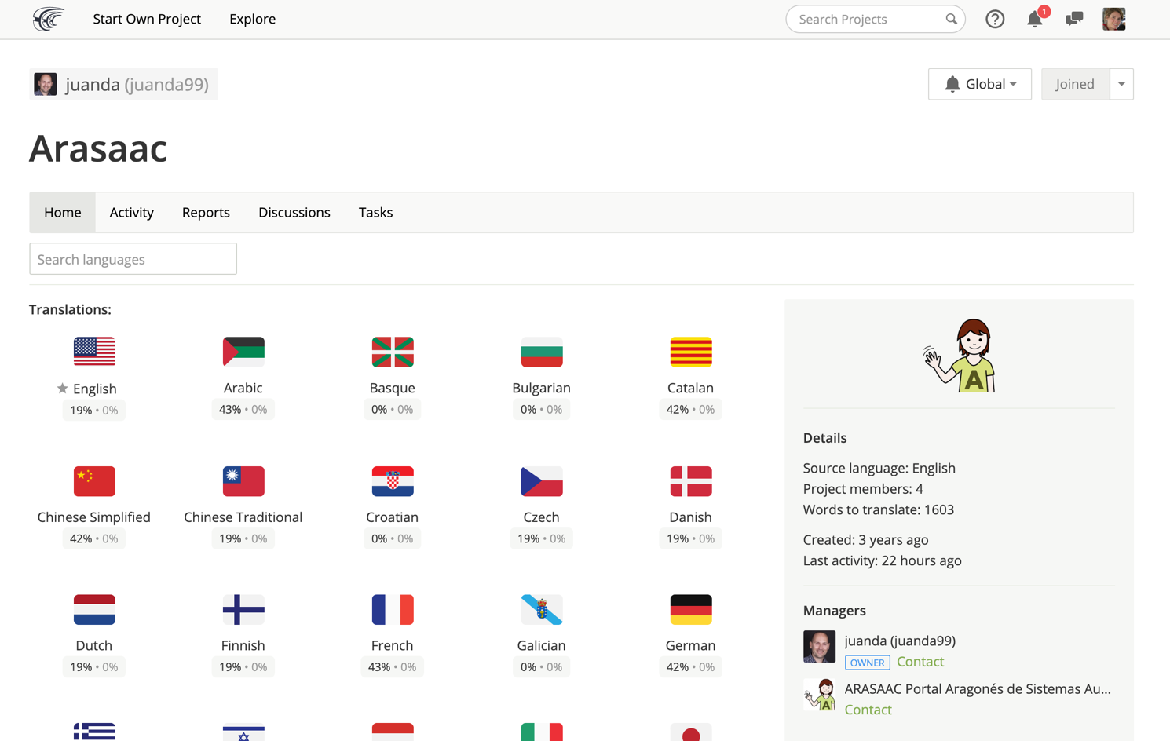

**7. SELECCIÓN DE LOS DATOS PARA TRADUCIR**

Pulsamos en el fichero que tiene los fuentes a traducir (***en.json***) o simplemente pulsamos en ***Translate All***

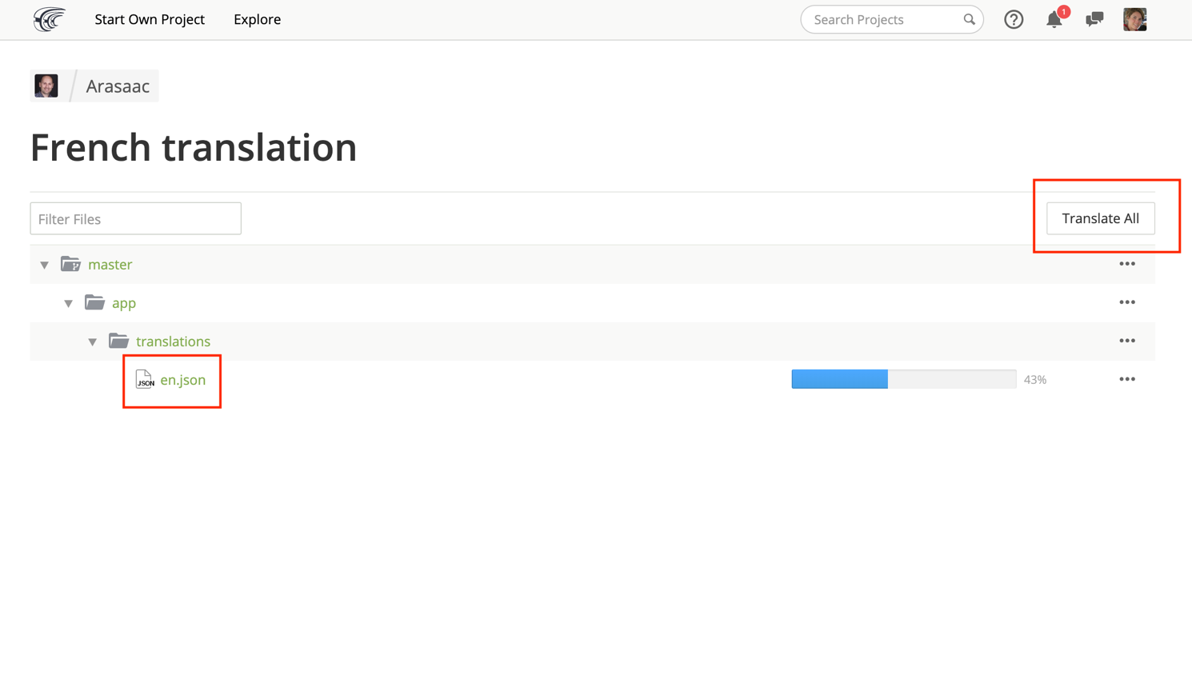

**8. TRADUCCIONES**

En la sección 1 (columna izquirda) eligimos la cadena que queremos traducir. Podemos filtrar pulsando en el icono.

En la sección 2, (columna central, parte superior), vemos la cadena original que tenemos seleccionada para traducir.

En la seccción 3 escribimos la traducción.

En la sección 4 nos ofrece sugerencias para la traducción, si pulsamos sobre alguna, la escribirá de forma automática en la sección 3.

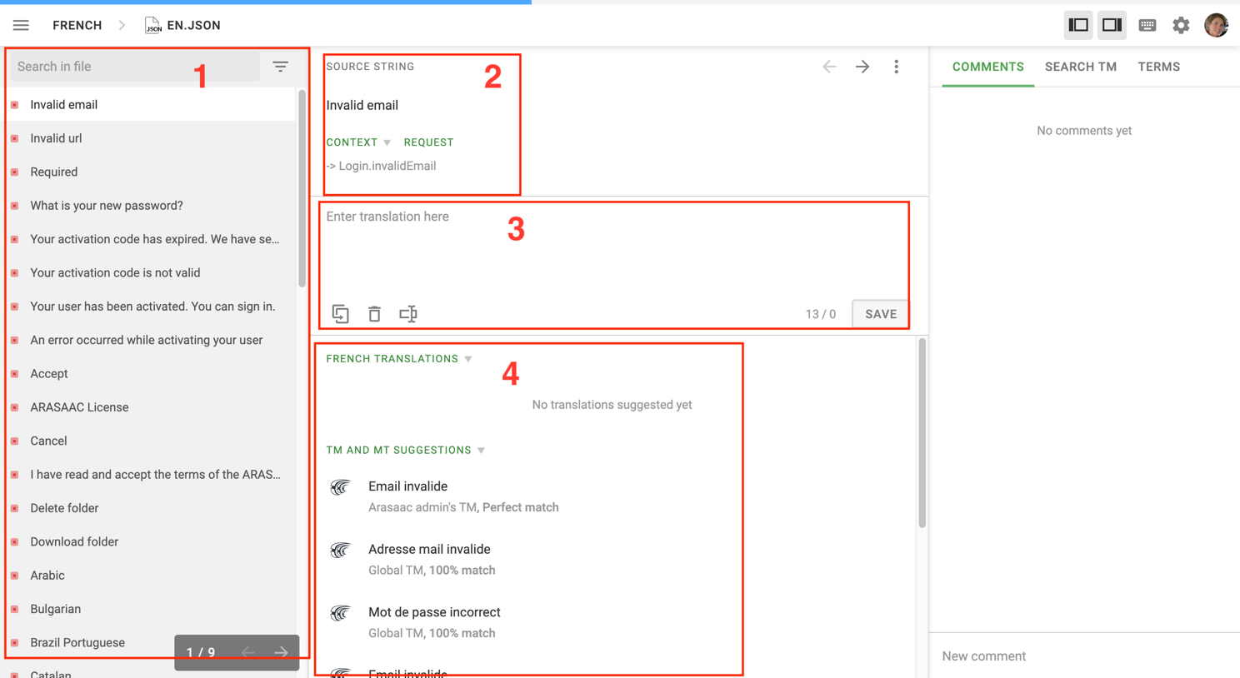

**9. INTEGRAR TRADUCCIONES**

Envianos un email a [arasaac@gmail.com](mailto:arasaac@gmail.com) indicándonos que deseas integrar las traducciones que has realizado para que puedan ser visibles.

**10. REVISIÓN DE TRADUCCIONES**

Cuando te hayamos confirmado que las traducciones están ya integradas en la web puedes navegar por la aplicación para comprobar si todas las traducciones realizadas están correctas. Si falta alguna o quieres hacer modificaciones, puedes hacerlas directamente desde el sitio web (no es válido para la web de administración, en cuyo caso debes volver al paso 8).

Pulsa en el menú de usuario la opción *Traducir ARASAAC*

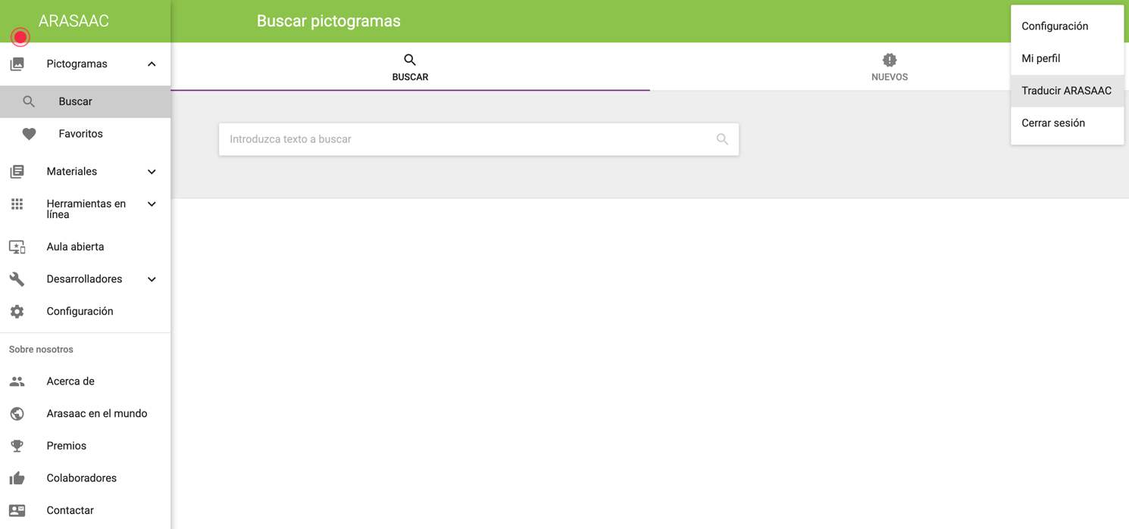

Sobre cada elemento susceptible a traducción se dibujará un recuadro. Pulsando sobre un icono que aparece sobre ellos, se abrirá una ventana de traducción específica para dicho elemento.

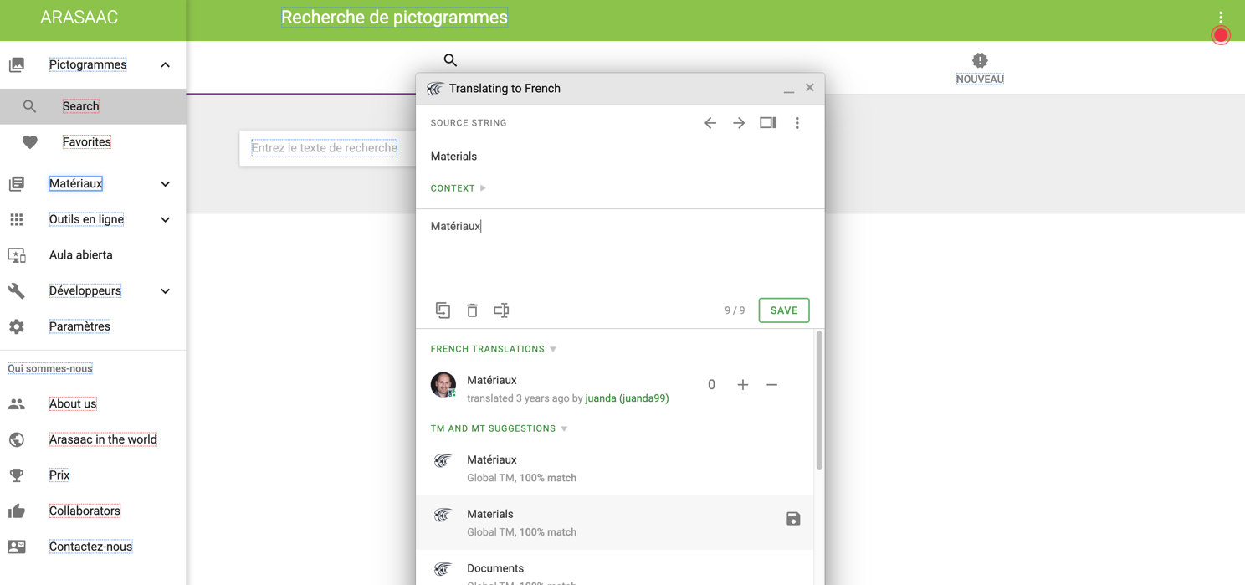

**11. INTEGRAR TRADUCCIONES**

Si has realizado cambios, envíanos otro email a [arasaac@gmail.com](mailto:arasaac@gmail.com) indicándonos que deseas integrar las traducciones que has realizado para que puedan ser visibles.